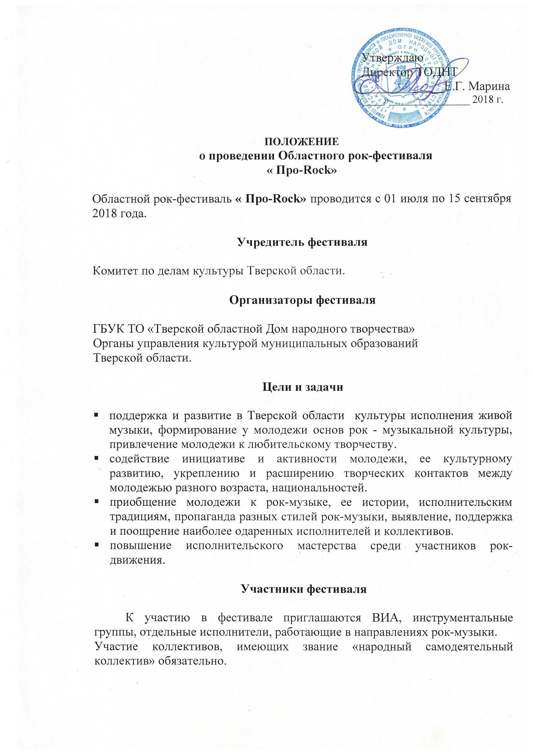

Порядок и условия проведения фестиваля
Органы управления культурой муниципальных образований определяют лучшие рок-группы, отдельных исполнителей для участия в областном рок-фестивале и направляют следующие материалы для участия:
-анкету-заявку (должна быть подписана руководителем органа управления культуры муниципального образования)
-видеозапись (2 разнохарактерные композиции, продолжительностью до 15 минут). Запись должна быть сделана не ранее 2017- 2018года;
- краткую историю о коллективе, солисте.
Для отбора музыкальных композиций на гала-концерт фестиваля, создается творческая комиссия, в состав которой, включены авторитетные и квалифицированные специалисты Тверской области. Участникам прошедшим предварительный отбор, высылается вызов-приглашение.
Гала-концерт лучших исполнителей состоится в г. Твери , в Тверском городском саду, на сцене летней эстрады 15 сентября 2018 г. в 16.00 ч.
Саунд-чек участников группы проводится на месте проведения фестиваля согласно заранее составленному расписанию с 12.00- 15.00 часов. На саунд-чек дается 20-25минут.

Порядок выступления
Рок-группа исполняет программу из 3-4 произведений одобренных творческой комиссией. Солист, в составе6 рок-группы, исполняет одно произведение. Использование звукового сопровождения (фонограммы минус) не допускается;
Участникам гала-концерта фестиваля необходимо направить технический райдер до 3 сентября и в обязательном порядке иметь при себе личные инструменты.

Подведение итогов
Участники фестиваля награждаются дипломами Тверского областного Дома народного творчества и рекомендуются для участия в фестивалях и конкурсах.

Порядок финансирования
Командировочные расходы участников фестиваля осуществляются направляющей стороной.
Оплата работы режиссёрско-постановочной группы фестиваля осуществляется за счёт средств организаторов.
Заявки на участие необходимо отправить до 3 сентября 2018 г. по адресу : е-mail: dnt-tv@rambler.ru
тел./факс:(4822)34-25-16, (4822) 34-56-82.
ведущий специалист по инструментальным жанрам
Бочарова Светлана Леонидовна
(8-915-742-71-92)

Приложение 1

Анкета- заявка
на участие в Областном рок фестивале «Про-Rock»

1.Муниципальное образование ____________________________

2.Название коллектива____________________________________

3.Адрес, телефон, факс, e-mail учреждения, на базе которого
работает ансамбль или солист:
____________________________________________________________
4.Творческий стаж коллектива:______________________________
5.Количество участников коллектива (солистов). Общее число
Участников делегации (включая водителя и сопровождающих лиц):________________________________________________________
6.Технические требования, для выступления на фестивале
( количество микрофонов, каналов для инструментов и пр.)

_____________________________________________________
7.Программа выступления на фестивале, стиль ( ВИА, рок-группа; солист)
_______________________________________________________
8.Сведения о руководителе:
(Ф.И.О. , год рождения, образование, стаж работы)
контактный телефон, е - mail
_______________________________________________________

9.Краткая информация о коллективе :_________________________
________________________________________________________

Программа выступления ансамбля или солиста

№ | Название произведения | Автор музыки | Автор текста | Автор  аранжировки | Время звучания
1.
2.

Руководитель коллектива или солиста ___________________________
(подпись)
Руководитель направляющей организации __________________ (подпись)

Регистрация коллективов проводится на месте проведения Фестиваля 15сентября 2018г. до 15.00часов.

[07.05.2012] ПОЛОЖЕНИЕ ОБ ОДИНЦОВСКОМ РАЙОННОМ ФЕСТИВАЛЕ-КОНКУРСЕ РОК-МУЗЫКИ «РОКОТ»

ПОЛОЖЕНИЕ
об Одинцовском районном фестивале-конкурсе
рок-музыки «Рокот»

1. УЧРЕДИТЕЛИ И ОРГАНИЗАТОРЫ
1.1. Учредителем Одинцовского районного фестиваля-конкурса рок–музыки «Рокот» (далее Фестиваль) является Комитет по делам молодежи, культуре и спорту Администрации Одинцовского муниципального района и Администрация сельского поселения Горское.
1.2. Организационную поддержку оказывают администрации городских и сельских поселений Одинцовского муниципального района.
1.3. Учредитель формирует организационный комитет Фестиваля.

2. ЦЕЛИ И ЗАДАЧИ
2.1. Целями Фестиваля являются:
— предоставление молодым музыкантам возможности для реализации их творческих способностей,
— популяризация рок-музыки в молодежной среде.
2.2. Задачами Фестиваля являются:
— направление финалиста для участия в Московском областном фестивале-конкурсе рок-музыки «ПРОРОК»,
— объединение молодежи на основе их интересов,
— создание системы работы с категорией молодежи, тяготеющей к рок-музыке.

3. СРОКИ И МЕСТО ПРОВЕДЕНИЯ
3.1. Фестиваль пройдет 19 мая 2012 года в доме культуры Горки-2
Регистрация участников в 12.00
Начало Финального тура в 13.00

4. РУКОВОДСТВО
4.1. Руководство Фестивалем осуществляет организационный комитет (далее — Оргкомитет)
4.2. Состав Оргкомитета утверждается председателем Оргкомитета.
4.3. В отсутствие председателя Оргкомитета решение принимает заместитель председателя Оргкомитета
4.4. Оргкомитет разрабатывает состав жюри, план подготовки и программу проведения Фестиваля.
4.5.Оргкомитет принимает решение об участии спонсоров в Фестивале
4.6. Решения Оргкомитета оформляются протоколом и утверждаются председателем Оргкомитета Фестиваля
4.7. Учредитель и Оргкомитет Фестиваля во время проведения репетиций и во время выступления не несут ответственности за утерянные ценные вещи.

5. ЖЮРИ
5.1. Жюри Фестиваля формируется из профессионалов в сфере рок-музыки.
5.2. Задачи жюри:
— определение лучших исполнителей и коллективов,
— рекомендация номеров на финал Фестиваля,
— определение лауреатов Фестиваля и обладателей Гран-при,
— определение дополнительных номинаций в ходе проведения Фестиваля,
— составление протокола с указанием лауреатов после финала Фестиваля,
— определение наиболее перспективных коллективов и исполнителей для их дальнейшей поддержки.
5.3. Жюри имеет право присуждать не все призовые места.
5.4. Жюри имеет право без объяснения причин в любое время остановить исполняемый участником номер.
5.5. Решение жюри является окончательным и обжалованию не подлежит.
Мнение жюри является коллегиальным и определяется простым большинством голосов

6. УЧАСТНИКИ И УСЛОВИЯ УЧАСТИЯ
6.1. Участниками Фестиваля являются:
— рок-группы из городских и сельских поселений Одинцовского муниципального района, работающие «живым звуком» в следующих направлениях музыки: хард-рок, хард-н-хеви рок, кантри, рокабилли, блюз, ритм&блюз и т.д.
6.2. Условия участия в отборочных турах:
— возраст участников: от 14 до 30 лет (допускается участие в группе одного участника старше 30 лет).
6.3. Отборочные туры Фестиваля проводятся по согласованию с Оргкомитетом Фестиваля.
6.4. Для участия в Фестивале необходимо подать заявку в Оргкомитет до 16 мая 2012 г. по т/ф: 596-95-57 и e-mail: ompiorg@mail.ru:
Во время регистрации в письменном виде в 5-и экземплярах;
1) заявку установленной формы (Приложение № 1).
2) подписанные тексты песен в 1 экз. (группа, город).
3) краткую историю группы в электронном виде (до одной страницы формата А4), в том числе где и когда принимали участие, в каких мероприятиях и какие призовые места занимали;
4) 3 фотографии группы в электронном виде (формат: JPEG, JPG, GIF, TIFF).
Заявки, поданные позже указанного срока, не рассматриваются.
Материалы не рецензируются и не возвращаются.
Просьба в теме электронного письма писать:
Заявка на участие в фестивале «Рокот»
6.5. Количество коллективов, направляемых для участия во втором этапе Фестиваля, определяется жюри Фестиваля.
6.6. За безопасность участника при проведении мероприятия, во время проведения репетиций и во время выступления ответственность несет сам участник, либо руководитель делегации.
6.7. Участие музыкального коллектива в Фестивале означает согласие всех исполнителей с условиями данного Положения.
6.8. Нарушение отдельными исполнителями или коллективом в целом условий данного Положения, влечет за собой отстранение всего коллектива от участия в Фестивале до выяснения обстоятельств.
6.9. При проведении Фестиваля по решению Оргкомитета может проводиться фотосъемка, аудио- и видеозапись. Все материалы, полученные в ходе проведения Фестиваля, являются собственностью Оргкомитета и могут быть использованы Оргкомитетом без дополнительного уведомления в рекламных, пропагандистских и иных целях.
6.10 За безопасность участника при проведении мероприятия, во время проведения репетиций и во время выступления ответственность несет сам участник, либо руководитель делегации.
6.11. Для несовершеннолетних обязательно требуется разрешение законного представителя.

7. ПОРЯДОК ПРОВЕДЕНИЯ
7.1. Порядок выступления музыкальных коллективов определяется организаторами.
7.2. Время выступления:
конкурсное прослушивание (отборочный тур) — не более 20 минут вместе с подключением и настройкой.
Общая продолжительность концертов зависит от количества участников и возможностей организаторов.
7.3. Финал проводится на основании программы, составленной после просмотра жюри отборочных этапов Фестиваля.

8. ОБОРУДОВАНИЕ
8.1. Оргкомитет Фестиваля берет на себя установку необходимого для проведения финала Фестиваля оборудования (сцена, звук, свет).
8.2. Музыкальным коллективам необходимо иметь при себе оборудование личного пользования.
Для инструменталистов:
инструмент, провода (тип «джек-джек» линейный и инструментальный), гитарные приставки, клавишные и гитарные стойки.
Для барабанщиков:
«железо», стойки «хай–хет», рабочий барабан, педаль бас-бочки.
8.3. При необходимости использования нестандартного или специфического оборудования необходимо заранее согласовать возможность его подключения с Оргкомитетом Фестиваля.
8.4. Коллектив, для решения вопросов звукового оформления выступления, предоставляет своего звукооператора.

9. ОПРЕДЕЛЕНИЕ ПОБЕДИТЕЛЕЙ И НАГРАЖДЕНИЕ
9.1. По итогам проведения Фестиваля победителям присуждается:
— Гран-при фестиваля,
— звания лауреата I, II, III степени.
— дополнительные номинации по решению жюри
9.2. Победители в вышеназванных номинациях получают дипломы и призы.
9.3. Допускается вручение призов от организаторов, спонсоров и почетных гостей.
9.4. Участники финала Фестиваля награждаются дипломами участника.
9.5. По приглашению Оргкомитета лауреаты и обладатели Гран-при фестиваля приглашаются для участия в шефских концертах.
9.6. При равенстве баллов лауреат определяется решением Оргкомитета по дополнительным критериям.

10. ФИНАНСИРОВАНИЕ
10.1. Расходы по организации и проведению Фестиваля осуществляются из средств бюджета Одинцовского муниципального района.
10.2. Оплату командировочных и иных расходов участников несет направляющая сторона.

11. СПОНСОРЫ ФЕСТИВАЛЯ

11.1. Решение об участии спонсоров в Фестивале принимает Оргкомитет.
11.2. Спонсором считается юридическое или физическое лицо, внесшее вклад в денежной или иной форме для проведения Фестиваля или награждения участников.

12. ЗАКЛЮЧИТЕЛЬНЫЕ ПОЛОЖЕНИЯ

12.1. Вопросы неотраженные в настоящем Положении, решаются Оргкомитетом Фестиваля и оформляются протоколом, подписываемым всеми членами.

Приложение № 1
к Положению об Одинцовском районном фестивале-конкурсе
рок-музыки «Рокот»

ЗАЯВКА УЧАСТНИКА
в Одинцовском районном
фестивале-конкурсе рок-музыки «Рокот»
__________________________________________________________________________
(городское/сельское поселение Одинцовского муниципального района)
Направляет для участия в отборочном туре Фестиваля группу:
__________________________________________________________________________
Директор группы (лидер)____________________________________________________
Контактная информация группы - номер телефона,
e-mail:____________________________________________________________________
Название исполняемых песен: 1._____________________________________________
Автор____________________________________________________________________
Продолжительность песни:__________________________________________________
2.________________________________________________________________________
Автор_____________________________________________________________________
Продолжительность песни:__________________________________________________
3. _______________________________________________________________________
Автор____________________________________________________________________
Продолжительность песни:_________________________________________________
На выступление каждого коллектива выделяется 15 минут, включая подключение и настройку аппаратуры. Количество исполняемых композиций – не более 3.
Количество участников (выступающих)______________________________________
Количество сопровождающих (группа поддержки)_____________________________
Общее количество человек в делегации: ____________________________________
ТЕХНИЧЕСКОЕ ОБЕСПЕЧЕНИЕ
Необходимое количество микрофонов_______________________________________
Необходимое дополнительное оборудование (по согласованию с Оргкомитетом) ________________________________________________________________________
ФИО (полностью), должность, контактные телефоны ответственного за направление группы:
________________________________________________________________________
«_____» __________ 2012 г.

